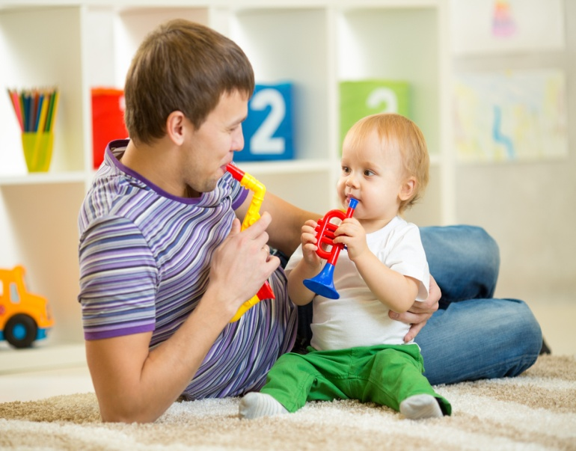
КАК МОЖНО РАЗВИВАТЬ МУЗЫКАЛЬНЫЙ СЛУХ РЕБЕНКА В ДОМАШНИХ УСЛОВИЯХ

Музыкальный слух у ребенка формируется очень рано, и если вы начнете занятия до двух лет, то можно ждать отличных результатов. Занятия по развитию музыкальных способностей включают в себя четыре основных направления.
1. Слушание музыки.
Для начала это могут быть самые простые песенки, например, “Ладушки”. Песенка длится 30 секунд и повторяется четыре — пять раз . Между повторениями нужно делать музыкальные паузы, во время которых можно пропеть песенку без слов (а если вы владеете игрой на каком-либо инструменте, то играйте на нём).

2.Работа над ритмикой.
Ее можно начинать уже с трехмесячного возраста. Возьмите малыша под мышки, поставьте его на большой надувной мяч и шагайте вместе с ним под веселую песенку. Вероятно, на первых порах, вам понадобится помощь папы или бабушки. Малыши обожают ритмично прыгать на мягком диване. Важно, чтобы прыжки или ходьба совпадали с ритмом мелодии или песни. Продолжительность занятия не должна превышать трех — шести минут. Главный ориентир при этом — настроение и состояние малыша (как, впрочем, и ваше собственное). Как для него, так и для вас занятия должны приносить удовольствие. Чередуйте ритмичную ходьбу и прыжки с переменками, во время которых малыш сидит (лежит) и смотрит, как мама, продолжает напевать ту же песенку.

3. Развитие слуха
Музыкальный слух — это способность узнавать и воспроизводить любой звук, взятый на любом музыкальном инструменте. Тренировка слуха занимает совсем немного времени, но упражнения следует выполнять ежедневно. Начинать работу над этим следует с одного-двух месяцев, используя погремушки. Это познакомит малыша с разнообразными звуками и будет побуждать его к самостоятельному “музицированию”. После погремушек вам понадобятся разнообразные колокольчики, любые маленькие игрушки, которые легко подвешиваются над кроваткой, и которые пищат или звенят при прикосновении к ним.
Когда малыш станет постарше - пойте песни, играйте с ним на музыкальных инструментах-игрушках разнообразно: громко и тихо, отрывисто и протяжно, ритмично и сумбурно. Переходите с одного инструмента на другой.

Советы родителям:
Почаще хвалите своего маленького музыканта и певца.
Многие дети любят играть “в школу”. Включайтесь в эту игру. Сами становитесь учениками, а ваш малыш пусть побудет в роли строгого учителя. Став учеником, вы должны петь, играть и танцевать. Иногда говорите, что вы забыли, как надо петь или играть на инструменте — попросите ребенка вас научить этому.
После разучивания новой песенки играйте и пойте ее с малышом для папы, бабушки, дедушки и гостей.
Записывайте выступления малыша на видео.
Старайтесь заниматься с ним в определенное время: например, после завтрака или
прихода из детского сада.

